מבוא
התפקיד של המשפטן
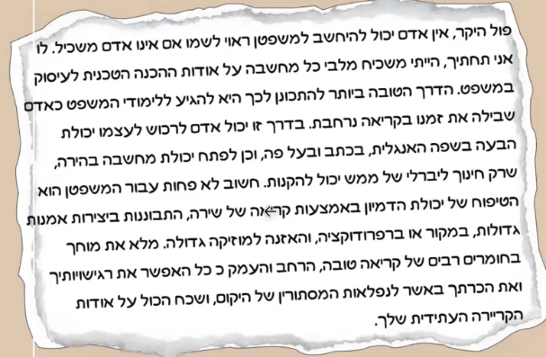
ילד שכותב לשופט פרנקפורטר (שופט ביהמ"ש העליון) ושואל אותו איך להיות משפטן טוב בעתיד?
בעקבות השאלה הזו מתפתח שיח אקדמי נרחב.
תשובתו של פרנקפורטר:

5 הצדקות לעצתו של פרנקפורטר: מנחם מאונטר – "העצה של פרנקפורטר"
- המשפט והצורך בהשכלה רחבה – כעורכי דין, נדרש להכיר בתחומים שאינם "משפטיים" במהותם" (ידע מקיף וכללי).
- שכלול יכולות המשפט באמצעות אמנות – הפעלת שיקול הדעת ע"י הכרת ספרות, ספרי היסטוריה, מחזות וכדומה. הידע הנרכש מאפשר להבין סיטואציות ומורכבויות. העיסוק בטקסטים שאינם משפטיים מאפשר תרגול מתמיד של מורכבות וקבלת החלטות.
ציטוט מעלובי החיים: ״כל עוד ינציחו החוקים והנהגים פינות גיהנום בתוככי החברה.. כל עוד יהיו בעולמינו עוני ובערות, לא יהיו ספרים מעין זה.״
ציטוט זה משקף כמעין כתב אישום שמוגש כנגד החברה: המהפכה התעשייתי אמנם הצליחה, אך המטרה לא הושגה (אנשים עדיין עניים). כמו כן, מדגיש כי החוקים במערכת המשפט אינם משיגים צדק ושוויון.
- המשפט והצורך ברגישות אנושית - המשפטנים מחזיקים בידיהם כוח אדיר באשר להחלטות שיפוטיות בתחומים המשפיעים רבות על גורלם של אנשים (דיני משפחה, דיני נזיקין, דיני עונשין וכדומה). במרבית המקרים, נקודת המפגש בין המשפט לאדם היא בנקודת השפל שלו. לכן, יש אחריות לגלות רגישות ואמפתיה כלפי אותם אנשים.
עם זאת, "פרדוקס הניסיון": ניתן לגייס את האמפתיה הזו מתוך ניסיון וע"י שמיעת כמות רבה של מקרים. הדגש הוא על הרגישות של המשפטן.
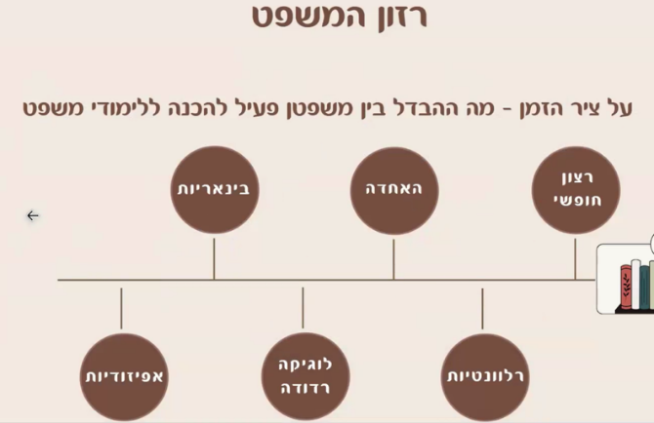
- רזון המשפט (ההצדקה המרכזית ביותר) – למרות הנטייה לראות במשפט כתחום רחב ומקיף (הכולל חוקים, פסיקה, ספרות וכדומה), המשפט היא מסגרת מצומצמת יחסית. כאשר המשפט נדרש להכרעת סיטואציה מסוימת, הוא אינו מספר את הסיפור במלואו, אלא בוחן אותו באופן צר ומוגדר. זאת, בשל המגבלות של המשפט והצורך לתחום את המציאות לרמת מורכבות שניתן לעבד ולהכריע בה.
לכן, מחוץ למסגרת המשפטית, ניתן להתבונן באותה סיטואציה באופן רחב ומלא יותר, החורג מעבר ליסודות העבירה בדיני העונשין.
לדוגמה - בצפייה בסרט העוסק בעולם הפלילי, אנו נחשפים לסיפור מזווית רחבה ואנושית יותר, לעיתים אף מוצאים עצמנו מזדהים עם הדמות העבריינית.
בהתאם, הדגש הוא על הסתכלות חיצונית רחבה.
** אפיזודיות = סצנה ממקטע חיים שלם/איזושהי נקודה בזמן.
- רזון השוק - ״קריאה של ספרות וספרי היסטוריה. וצפייה במחזות ובסרטים הן איפוא תזכורת לעושר ולמורכבות של המצב האנושי, הנחוצה לא רק למשפטן כמשפטן, אלא גם למשפטן כאדם החי בתרבות הקפיטליזם״. בהתאם, נדרש לצאת מכותלי המשפט (אם נשאר בתוכו, נהנדס כל תוצר סביב המשפט).
כמו כן, לחברה יש השפעה על ההחלטות שלנו (פייסבוק, אינסטגרם, טיקטוק וכדומה).
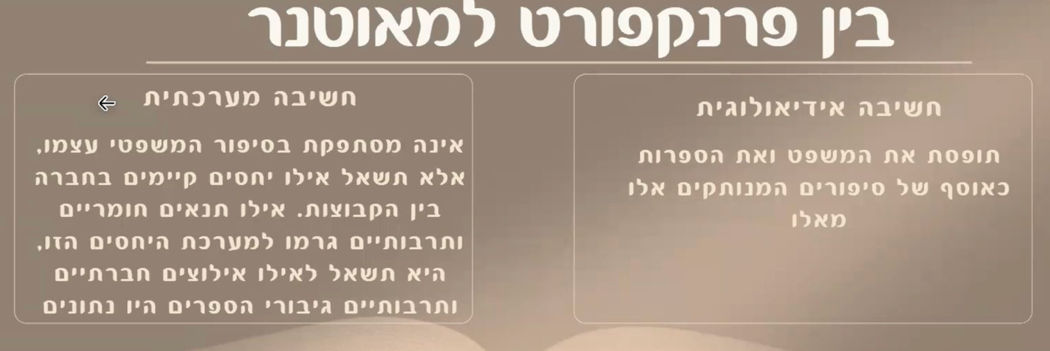
פרנקפורט – מעודד חשיבה אידיאולוגית.
מאונטר - מעודד חשיבה מערכתית ושאילת שאלות רחבות. זאת, בכדי להבין את הסיטואציה בצורה מיטבית.
** ישנו "מכתב חדש" שמאונטר יצר (שפצר את המכתב של פרנקפורט) – יעלה למודל.
הומוניזם "כי באדם אאמין"
הומוניזם = מתמקד באנושיות, ״האדם במרכז״, מדובר בתפיסה רחבה של חשיבה, ״אקלים רוחני״.
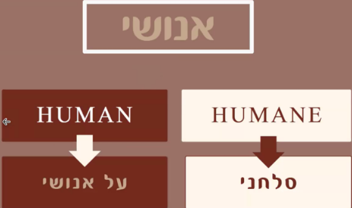
מאמרו של יובל נח הררי ("קיצור תולדות האנושות") מסביר כי חשיבה הומוניסטית מתחילה עם שימת הדגש על האדם במרכז והאמונה ביכולות ובמסוגלות שלו.

השיר "שחקי שחקי" - שם דגש על האדם במרכז, והחשיבות לתת לאדם את מקומו. כמו כן, לאדם יש אחריות. בהתאם, ישנו תפקיד כפול לאדם: (1) אמונה בו (2) האחריות שיש לו.
נשאלת השאלה - איך מתפתחת חשיבה החושבת על האדם? על העולם?
- בזמן משבר – משבר הוא מצב שמסיט אותנו מהשגרה ומאלץ אותנו להגדיר לעצמנו מחדש תפיסות ערכיות/מוסריות/חברתיות. נקודה משמעותית בהיסטוריה שאאלצה את האנושות להתמודד היא עליית הנאציזם.
- עמדת נגד – כאשר אנחנו נחשפים לעמדת נגד להשקפה שלנו אנחנו מפעילים חשיבה ובקרה.
- עמדה כלפי השלטון – ביחסי אזרח ושלטון בכל תקופה שהיא, נוצרים יכולות של בקרה וחשיבה עליו. מטבע הדברים החלטות השלטון יוצרות הגבלה על האזרח היוצרים עמדות וחשיבה של האזרח כלפי השלטון. לדוגמא: תשלום מיסים והחלטות פיקוד העורף.
- דילמה מוסרית – כשאנחנו נדרשים להתמודד עם מספר ערכים שהם בבסיס התפיסה הערכית שלנו. נוצרת אצלנו חשיבה איזה תפיסת ערך יותר חשובה עבורנו. השוויון, החירות או הביטחון וכדומה.

"אדם שגר ליד הים ולא שומע את רחש הגלים" (ויקטור שקלובסקי)
הסבר לציטוט - לא כל בני האדם מצליחים לתרגם פעולה לכדי השפעה על האוכלוסייה. כדי להצליח, האדם נדרש להצביע על הנקודה/מוסר ההשכל עבורנו. חשיבה פילוסופית היא הקדמה ליצירת ״רעיון״ (אפלטון/יובל נוח הררי).
שאלה - איך נתחקה אחר התפתחות החשיבה הומוניסטית ותפיסת אדם?
תשובה - נפנה אל מי שהבחינו בכך, עסקו בכך ונתנו למחשבות שלהם ביטוי (אנשי רוח/ אמנות/ הוגי דעות/ פעילים חברתיים ופוליטיים).
שאלה - איך מתפתחת חשיבה הומוניסטית?
תשובה -
(1) מתן ביטוי (מתן תוקף)- כאשר אדם ״איש רוח״ מצליח לקחת את הסיטואציה, לזהות אותה, ולתת לה ביטוי באמצעות ניסוח ברור של המחשבות או הלך הרוח של בני האדם.
(2) ערעור (אדם בעל אומץ/דוגל בגישה חקרנית) – אדם אשר יכול לערער על מחשבות/מוסכמות/ביקורת ופעילות אקטיבית.
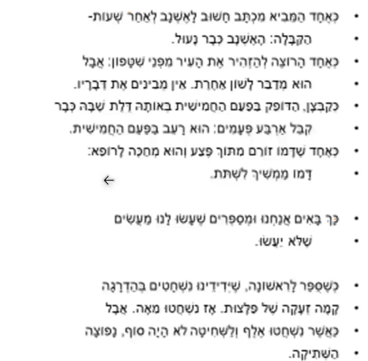
דוגמה לטקסט מערער (ברכט):
טקסט זה הוא דוגמה לאומץ לב, חדות לשון.
ברכט אומר שאנחנו מנרמלים את ה"רוע".

(3) מקדימים את הזמנם – הרעיונות יגיעו עוד טרם שיהיה בהם שימוש. ההוגים יציעו רעיונות אשר אולי יתגשמו בעתיד.
דוגמה לכך:
ההוגה האיטלקי באקריה – כותב בעבר על זכויות של אסירים, התפיסה על יחס אנושי לאסירים, איסור עונש מוות. בעבר לכתיבה שלו לא הייתה רלוונטיות, אך כיום יש לה רלוונטיות גבוהה.
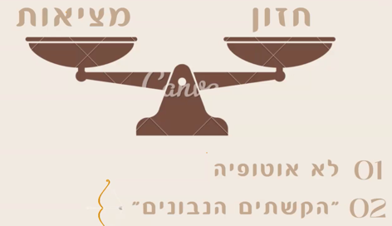
(1) לא אוטופיה – לא מדובר בפנטזיה.
(2) "הקשתים הנבונים" - נדרש לכוון גבוה יותר מהנקודה שאנחנו רוצים להגיע אליה.

שאלה – מה מסכן את ההומוניזם?
תשובה - כל דבר שלא מאפשר למחשבה חופשית להתקיים.
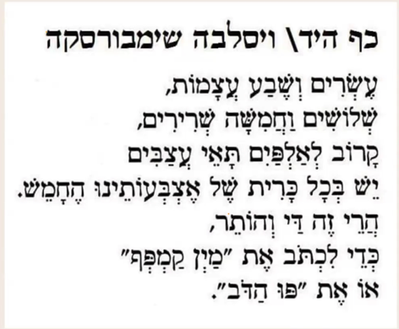
אותה כף יד, יכולה לייצר הכל.
היא בשביל האדם ועל האדם.
מסורת – עול או ברכה
התפיסה: האדם מבצע פעולות ללא מחשבה, אלא עושה אותן כי הוא תופס מהחברה ומהסביבה ״שככה נדרש לעשות״.
האמצעי שיש לבני אדם לחיות יחדיו ולהעביר את תכני חייהם מדור לדור היא פרקטיקה התנהגותית.
לדוגמה: מסורת vs דת.
היתרון במסורת (״חוכמת הדורות״) - ״חוסכת״ לנו את הצורך להכריע או לקבל החלטות.
לדוגמה - אם אני חי בתוך מציאות חרדית, אני לא נדרש לעמוד מאחורי השאלה האם לשמור שבת או לא? שכן המסורת של משפחתי מחייבת אותי לעשות זאת.
החסרון במסורת (״עול הדורות") - המסורת יכולה להיות גם ״עול״ שכן לעיתים היא כופה מסורת שלא בהכרח תרצה להיות חלק ממנה. בהתאם, עשויה לגרום לשסע בין משפחות אם יהיה מישהו שלא רוצה לקחת חלק מהמסורת.
מסורת יכולה להפוך ממשאב יעיל לכלא (כופה עליך ומחייבת אותך להתנהג כמוה), המעבר מ״ככה עשו״ ל״ככה צריך לעשות״ ובהמשך גם ״אסור לעשות אחרת מהמסורת״.
קיים מתח בין דבר שהוא "חדש" לבין קבעון התנהגות של אנשים.
"מי שאינו זוכר את העבר נידון לחזור אליו" – ג'ורג' סנטאינה.
כלומר, תמיד נוכל לחזור ולשחזר את העבר שלנו. זאת, באמצעות: תמונות, סרטונים, מידע וכדומה.
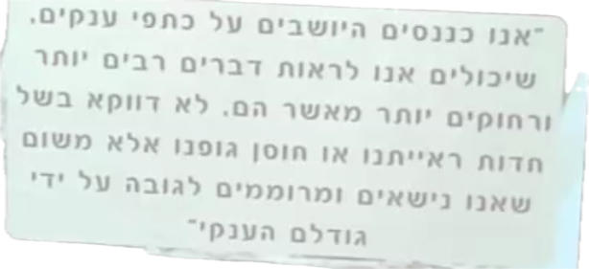
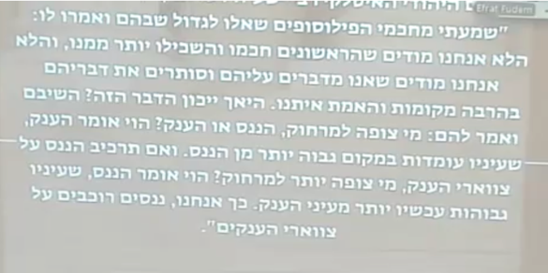
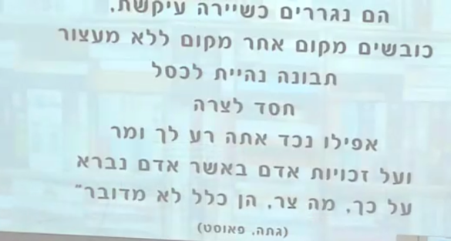
נולדת לעולם בנוי, והוא נבנה פרק אחר פרק, נדרש לשמר ולטפח את מה שקיים היום.
יש מסורת, אך ניתן גם לעשות דברים נוספים אליה ולקבוע את הנעשה עכשיו.
אלו מילים של ״השטן״ המזהיר מפני החיסרון והקיבעון שיש במערכת משפטית. חוקים ומשפטים עוברים מיום לדור, מבלי לשאול את השאלה ״למה״?/ למה אילו החוקים?/ מהם החוקים.
הסכנה - שהחוק הופך ״לעונש״.

יש המון כלים לקחת מהעבר, אך במקביל אני מפחד להיכנס לקיבעון של העבר ולא להמשיך להתחדשות ומסורת אחרת.
ע"פ תפיסת המשפט - להמשיך להישען על חוקים ישנים ולא לשנות אותם בהתאם לתרבות של היום.
משל ה"גדר" - יכול להיות מצב שנקנה בית חדש ונראה שם גדר. האדם החדשן יגיד שנדרש להוריד אותה שכן הוא לא מעוניין בה. לעומת זאת, האדם החושב ינסה להבין קודם כל את חשיבותה של הגדר ולמה שמו אותה שם טרם ביצוע הפעולה.
משל ה"מערה" (אפלטון) - כותב את המשל שלו מתוך הסתכלות מדינית וחברתית. לגישתו, המציאות שבה אנשים כבולים בשרשראות היא קיבעון עד שמישהו יחליט לצאת אל החיים שבחוץ.
המטאפורה: מראה 3 אנשים שתקועים בתוך מערה ואף אחד לא מעוניין לצאת ממנה. כאשר אדם אחד החליט לצאת וראה את ״העולם שבחוץ״, חזר לחברים במערה וסיפר להם מה שיש בחוץ. והם בעקבות הקיבעון שלהם, לא מאמינים לדבריו שיש ״עולם טוב בחוץ״.
מצד אחד, יש אנשים מקובעים, מצד שני, הם לא מעוניינים לצאת מהקיבעון אל העולם החדש.
הפילוסוף אלן בלום
אזהרה - ״אנחנו חושבים שיצאנו מהמערה - אבל יצרנו מערה חדשה, שבה כל דעה שקולה מחליפה את חיפוש האמת״. ״לזנוח תורה אחת כדי לאמץ תורה אחרת״.
״ההומניזם״: האדם נדרש להשתמש בתבונתו וההשכלה הרחבה שלו ובאמצעותה לשאול מדוע הוא מבצע את אותן הפעולות שהוא עושה. ״קידוש התבונה וההשכלה הרחבה״.
ע"פ היינה - אינו טוען שיש זהות משותפת לספרים ולבני אדם, אלא שיש תהליך בלתי נמנע. המרמז על הקשר בין השמדת הנוף התרבותי להשמדת אנשים השוכנים בו.
ההתנגשות בין החדש לישן זו מורכבות רחבה, הנכנסת רבות לעולם המשפט.
לדוגמא - הטקסט נכתב על-ידי מישהו שחי במציאות וחברה מסוימת. לכן, נדרש לקרוא ולהבין אותו באמצעות הסביבה שבה האדם חי.
בהתאם, חוקים - נדרש להבין למה חוקקו את החוק הנוכחי ומה היה בחברה באותו זמן. הרי חוקים משתנים על-ידי חברה ותרבות.

מחשבות על צדק
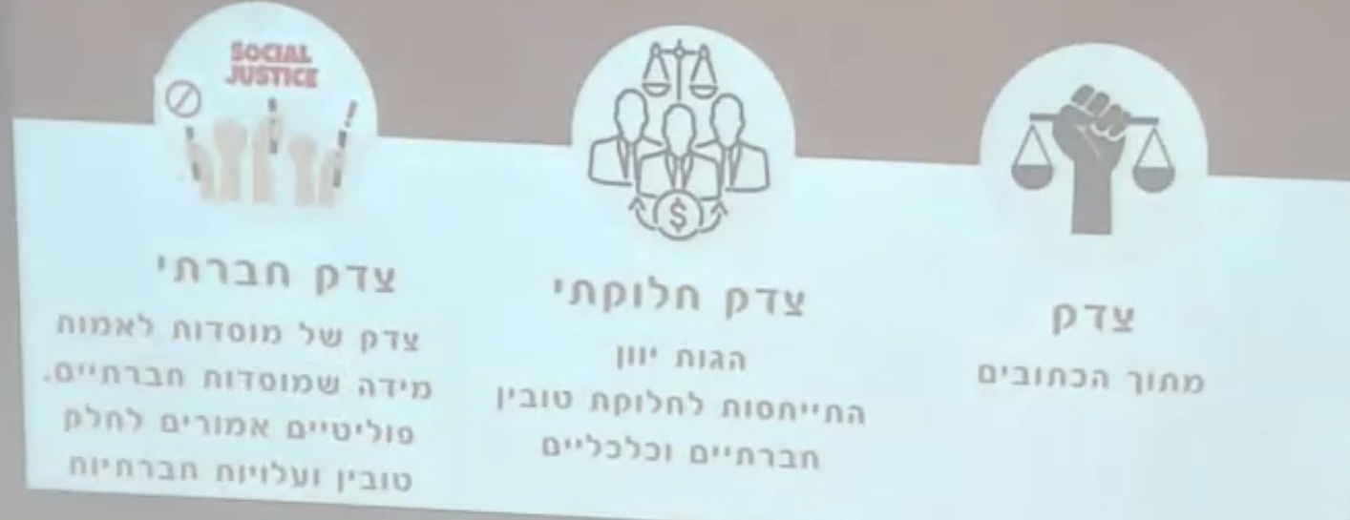
הסבר - המערכות הללו, גוזרות על האדם חובות וכללים על מנת לקיים מערכת/ חברה של ״צדק״ (צדק חלוקתי). מכאן, אנחנו יכולים להסיק שיש משאבים בעולם המחולקים על-פי מנגנון של ״צדק״.
צדק מתוך הכתובים = צדק בין פרטים.
צדק חלוקתי (אפלטון) = אחריות המדינה לחלק משאבים.
צדק חברתי = לאדם יש זכויות ועל כן לאחר יש חובות כלפיו.
הגדרת צדק - אולפינוס
״הכל מודים שיסוד הצדק בחלוקות למיניהן אינו אלא התאמת חלקו של המקבל לזכות מסוימת שמצויה בידו.״ ״רצון יציב ומתמיד לתת לכל אדם את המגיע לו״.
הסבר - האדם נדרש לקבל את מה שהוא צריך, הצדק הוא לא בלחלק את הכל שווה בשווה.
בעקבות ההגדרה, עולות שאלות:
- איך מתבצע הצדק והחלוקה שלו?
- כמה אחריות היא על המדינה?
- איך הגופים בתוך המדינה יוצרים את חלוקת הצדק?
- מה הקריטריון שעוזר להם לחלק את המשאבים על-פי צדק?
מקרה בוחן
בקיץ 2004 הגיעה סופת הוריקן למקסיקו, וחלפה גם בפלורידה, היא גבתה את חייהם של 22 בני אדם וגרמה נזק של 11 מיליארד דולר.
בעקבות הסיפור, נהיה דיון ציבורי בדבר העלאת מחירים של מוצרים לסכומים מופקעים בשעות חירום.
דוגמה לתוצאות מהסופה:
- כתוצאה מהסופה נוצרה הפסקת חשמל שהשביתה מקררים ועל כן כולם נזדקו לשקיות הקרח על מנת לשמור על המזון שלהם מקורר. החנויות החליטו לעלות את מחיר שקיות הקרח שמחירן המקורי הוא 2 דולר ל10 דולר על מנת ״לתפוס גל על הצורך של התושבים״ ולהגדיל את המחירות שלהם.
- הועלו המחירים בדבר סיוע בסילוק עצים אשר נפלו בסמוך לבתים, משפחות שנאלצו להתגורר במלון שילמו סכומים גבוהים מהרגיל, ובנוסף העלו את מחירי הגנרטורים.
** בפלורידה יש חוק האוסר על עסקים לעלות את המחירים בשעות חירום. לכן, אנשי הציבורי העלו ביקורת רבה בדברי העלת המחירים בעקבות הסופה.
עמדה א' – שוק חופשי: הגנה על חופש המסחר, שוק חופשי, אין על המדינה להתערב בדבר מחירי המוצרים, העלאת המחירים היא על פי היצע וביקוש.
עמדה ב' – רווחה: ניתן לקיים שוק חופשי. אמנם זו לא הסיטואציה שלפנינו שכן לא מדובר ברצון חופשי של האנשים לקנות את המוצרים/השירותים, זה צורך בסיסי של האזרחים בשל "כוח עליון"/"מצב חירום" שגרם להם לנזק. לכן, נדרשת התערבות של הממשלה וגורמי הרווחה.
עמדה ג' – מידות טובות מוסר (גישה שמרנית): במצבי חירום ואסון ״טבע״, הממשלה נדרשת לתת מענה לציבור, ולהושיט להם יד על-מנת שיוכלו להתקיים בכבוד ובאופן בסיסי גם בתקופה קשה. התוצאה של אי עזרת הממשלה תגרום להרס מוסר וחורבן בין האזרחים להיות אגואיסטים ולא לעזור לאחר.
שאלות
- האם נכון להכניס לתוך החוק והכלכלה שיקולים של מוסר (בין אם במצב חירום ובין אם בשגרה)?
- האם הגדרות של צדק הן רק בגבולות המדינה או שהן גלובליות?
** נדרש להסתכל על חלוקת הצדק גם בעבר, וזאת על מנת לתקן את השגוי בהווה/ בעבר לטובת העתיד.
** רוב העיסוק בצדק יהיה סביב המדינה, שכן היא הגורם שמחלק את המשאבים והזכויות/ הגורם שמכתיב לנו את החוקים.
סיפור כמקרה בוחן
היו 4 גברים על ספינה, ספינתם נקלעה לסערה והיה להם רק 2 פחיות שימורים. מתוך ה-4 היה נער צעיר, יתום, שיצא למסע על אף שהרבה התנגדו ליציאתו מחשש לחייו. לאחר מספר ימים שהם היו תקועים, הם החליטו להרוג את הנער הצעיר על מנת שיוכלו לאכול מבשרו. לבסוף, חילצו אותם. כאשר חולצו הם הועמדו לדין בעקבות היעלמותו של הנער הצעיר שהיה איתם. הם הודו בכך שהם אכלו את הנער בעקבות צורך ממשי, שאם לא היו עושים זאת כולם היו מתים והוא ממילא היה ללא משפחה, כך שהנזק כאן הוא פחות.
שאלה - נניח שאנחנו השופטים מה היינו מכריעים? האם זו התנהגות מוסרית? מה הצדק?
מצד אחד, ניתן להגיד שלא משנה מה קורה לא מוסרי להרוג אדם. בנוסף, עניין הדת- אין בידו של אדם לקחת חיים של אחר. מצד אחר, מדובר במעשה נכון שכן הרגו אחד על מנת להציל את כולם.
כיצד מכריעים?
- אופציה א' – הסתכלות על התוצאה: המעשה שיניב את התוצאה הטובה ביותר בהתחשב בנסיבות.
- אופציה ב' – הסתכלות על המעשה: נדרש לבחון האם המעשה כלשעצמו הוא המעשה הנכון לאותה סיטואציה (אין התייחסות לתוצאה).
דף מקורות של המרצה בשיעור
היסטוריה של צדק : בהקשר של מערכת המשפט: "צדק, צדק תרדוף" (דברים טז כ)
צדק וצדקה :
" כִּֽי־תִ֠קְח֠וּ מֵאֵ֨ת בְּנֵֽי־יִשְׂרָאֵ֜ל אֶת־הַֽמַּעֲשֵׂ֗ר אֲשֶׁ֨ר נָתַ֧תִּי לָכֶ֛ם מֵאִתָּ֖ם בְּנַחֲלַתְכֶ֑ם וַהֲרֵמֹתֶ֤ם מִמֶּ֙נּוּ֙ תְּרוּמַ֣ת יְהֹוָ֔ה מַעֲשֵׂ֖ר מִן־הַֽמַּעֲשֵֽׂר׃
וְשֵׁשׁ שָׁנִים תִּזְרַע אֶת אַרְצֶךָ וְאָסַפְתָּ אֶת תְּבוּאָתָהּ: וְהַשְּׁבִיעִת תִּשְׁמְטֶנָּה וּנְטַשְׁתָּהּ וְאָכְלוּ אֶבְיֹנֵי עַמֶּךָ וְיִתְרָם תֹּאכַל חַיַּת הַשָּׂדֶה כֵּן תַּעֲשֶׂה לְכַרְמְךָ לְזֵיתֶךָ: " (שמות כ”ג, יא)
”וְכִי-תְשַׁלְּחֶנּוּ חָפְשִׁי, מֵעִמָּךְ--לֹא תְשַׁלְּחֶנּוּ, רֵיקָם. הַעֲנֵיק תַּעֲנִיק, לוֹ, מִצֹּאנְךָ, וּמִגָּרְנְךָ וּמִיִּקְבֶךָ: אֲשֶׁר בֵּרַכְךָ ה' אֱלֹהֶיךָ, תִּתֶּן-לוֹ"
בעת העתיקה: אריסטו – צדק מתקן מול צדק חלוקתי , אפלטון – האבחנה בין היחיד למדינה
"המעשים הם ישרים במידה שהם נוטים להגדיל את האושר, ובלתי ישרים במידה שהם נוטים ליצור את היפוכו של האושר. "מינים ידועים של הנאה רצויים הם יותר ממינים אחרים ועולים עליהם בערכם" (מיל)

